Herrn Bezirksbürgermeister
Oliver Stens
August-Wagner-Platz 2-4

44339 Dortmund

Fraktion in der
Bezirksvertretung Eving
Fraktionsvorsitzender
Klaus Sichelschmidt
Holthauserstraße 104
44339 Dortmund
Telefon: 0231-9802135
Email: klaus.sichelschmidt@gruene-dortmund.de
Internet: www.gruene-dortmund.de
25. November 2018
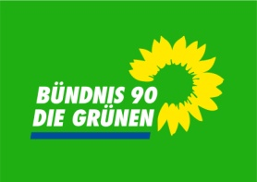

Klaus Sichelschmidt – Holthauser Str. 104 – 44339 Dortmund

Antrag zur öffentlichen Sitzung der Bezirksvertretung Eving am 12.12.2018
Zusätzliche Radwegeverbindung im Rahmen des Regionalen Radwegenetzes

Sehr geehrter Herr Stens,

wir bitten um die Aufnahme des folgenden Antrages zur Drucksache Nr. 11722-18 aus der Sitzung vom 07.11.2018:

In Ergänzung der Stellungnahme der Verbände zum Radwegekonzept RVR beschließt die Bezirksvertretung Eving die Prüfung und Umsetzung des folgenden Vorschlages:

Weiterführung einer Radwegeverbindung von der Dortmunder Innenstadt nach Eving über Leuthard-/ Krim-/ Nordstr., Nordmarkt zur Burgholz- und Osterfeldstr. bis Deutsche Straße und von dort alternativ
- Möglichkeit A: ab "Markt" Eving weiter über Waldeckerstr., Süggelweg, Auf dem Brink bis Am Beisenkamp
oder
- Möglichkeit B: ab Osterfeldstr. über Deutsche Str. bis Ende am Schulzentrum, Weg um Turnhalle neu schaffen, dann wie bisher Radverkehrsnetz NRW: Feldweg hoch zur Kemminghauser Str., Am Beisenkamp.
Ab dort gemeinsam neue und kürzere Verbindung als bisher zum Leezenpatt nach Lünen über Im Sperrfeld/ Pepperstraße.

Begründung:
In der bisherigen Planung zum Regionalen Radwegenetz, Teilraum Ost (Anlage 2 zur Drucksache) fehlt aus Sicht von Bündnis 90 / Die Grünen eine direkte Verbindung aus der Innenstadt Richtung Norden. Das Radewegenetz des RVR soll und muss aus unserer Sicht für den Alltagsradverkehr attraktiver werden, um das Fahrrad als Alternative zum Auto stärker in den Vordergrund zu rücken.

Mit freundlichen Grüßen
BÜNDNIS 90/DIE GRÜNEN in Eving
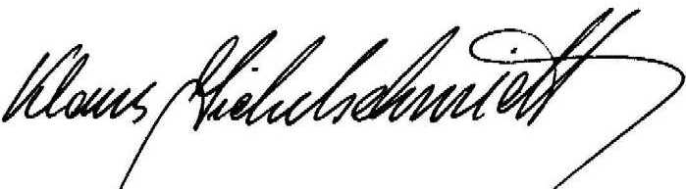
Klaus Sichelschmidt

